瑞豐國小上、下學交通安全與共乘活動宣導
親愛的家長，您好：
有鑑於開學以來上下學交通秩序的混亂，為維護學童上、下學人身安全，避免意外事件發生，請家長務必詳細閱讀並遵守。
※交通安全親師交流道
◎教育孩子守法、守秩序，是養成孩子向善、向上的品格，希望家長能夠一起參與，從自身、從遵守平常的上、下學秩序做起。
◎看到帶領孩子遵從導護老師、志工指揮一起過路口的家長，心中不禁泛起絲絲感動，我們教育的價值不就是應該如此嗎？從最基本的事情做起。
※上、下學交通宣導事項
☆請家長依照下圖家長接送區位置接送學童，並與學童約定好接送地點(儘量以家長接送區為主)。
☆請家長勿將汽、機車直接停放在大門口，兩側斑馬線內範圍，如下圖標示。
☆學校門口前及周圍路口轉角處請勿停車，如下圖標示。
☆接送學童過馬路時，請聽從路口導護志工、老師或警衛先生的指揮。
☆家長的汽、機車不得進入校園，騎乘機車請戴安全帽(包含學童)。
☆請勿併排停車，遇到學校周圍停滿車子時，請多走幾步路，將車子停遠一些，下來步行接送孩子。您多走的幾步路，換來的是學童、自身的安全無虞以及交通秩序的順暢。
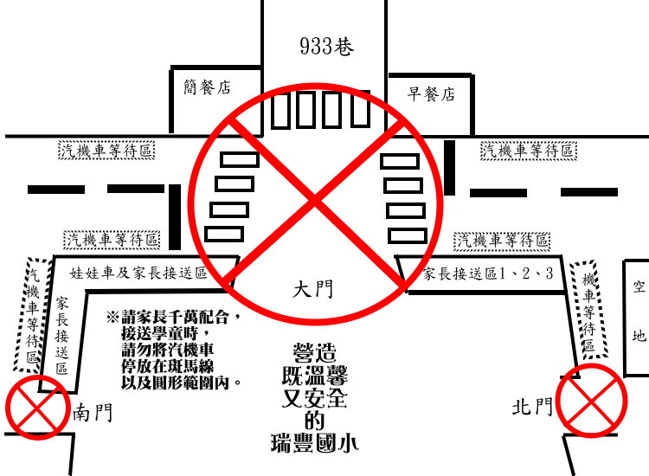
瑞豐國小上下學家長接送學童交通安全維持示意圖
※共乘活動宣導
☆目的為改善上下學之擁擠交通現況，並達成節能省碳之目標。
☆鼓勵家長能讓學生儘量搭乘大眾運輸工具或採用步行方式上學。
☆鼓勵家長能就住家鄰近熟悉之親戚朋友，尋找上下學路線相同之學童並聯絡其家長，實施共乘活動。由家長主動聯繫或邀約，協調好上下學接送事宜，再向導師告知。此項活動以鼓勵，不勉強為主，以家長時間許可為原則。
學童的安全、繫在你我之用心
敬祝 平 安 喜 樂
瑞豐國小 學務處 敬啟102.09

